МИНОБРНАУКИ РОССИИ
Санкт-Петербургский государственный
электротехнический университет
«ЛЭТИ» им. В.И. Ульянова (Ленина)
Кафедра МО ЭВМ

отчет
по лабораторной работе №1
по дисциплине «Базы данных»
Тема: Проектирование ER модели и структуры БД по текстовому описанию предметной области

Студент гр. 1304 |  | Заика Т.П.
Преподаватель |  | Заславский М.М.

Санкт-Петербург
2023

Цель работы.
Научиться проектировать ER модели и структуры БД по текстовому описанию предметной области.

Задание.
Вариант 8.
Пусть требуется создать программную систему, предназначенную для директора продовольственного магазина. Такая система должна обеспечивать хранение сведений о магазине, об имеющихся в нем товарах, о торговых базах и товарах, хранящихся на этих базах. Магазин осуществляет закупку товаров на разных базах, предпочитая при этом закупать одни виды товара на одних базах, а другие на других. Магазин характеризуется классом, номером и имеет несколько отделов. Каждый товар в каждом магазине продается, по крайней мере, в одном отделе. Каждый отдел имеет заведующего. Товары, имеющиеся в магазине и хранящиеся на базах, характеризуются ценой, сортом и количеством. Розничные цены в магазине зависят от класса магазина. Директор магазина должен иметь возможность изменить цену товара по своему усмотрению, осуществить закупку недостающего товара на базе. Он может также закрыть один из отделов или открыть новый, при этом товары могут перемещаться из отдела в отдел.

Выполнение работы.
Отобразим сущности и связи между ними на ER модели (см. рис. 1)
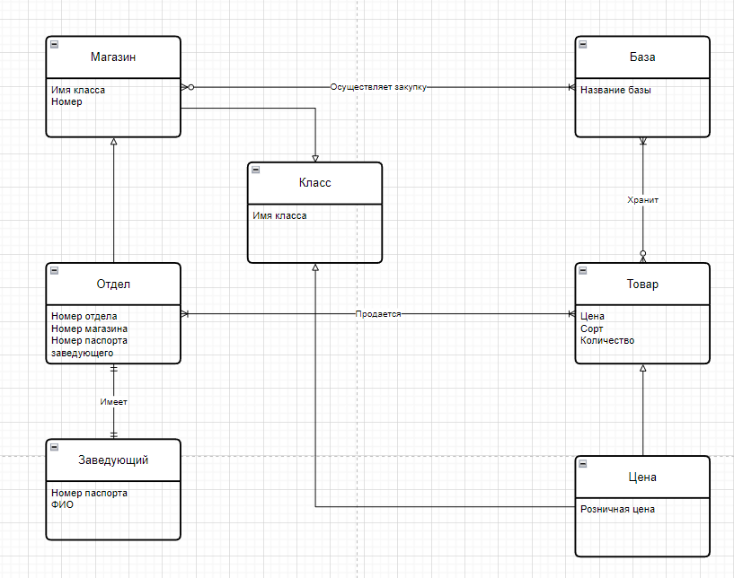
Рисунок 1 – ER модель
Сущности:
Магазин – характеризуется классом, номером и имеет несколько отделов.
Сущность магазина отражает всевозможные магазины со своим классом, номером и отделами.
База – характеризуется названием.
Сущность базы отражает всевозможные базы со своим названием.
Товар – характеризуется ценой, сортом и количеством.
Сущность товар отражает всевозможные товары со своей ценой и сортом, а также количеством в наличии.
Заведующий – характеризуется ФИО и номером паспорта.
Сущность заведующий отражает человека, ответственного за отдел.
Отдел – характеризуется номером отдела и номером магазина и номером паспорта заведующего.
Сущность отдел отражает отдел магазина, принадлежащий конкретному магазину.
Класс – характеризуется именем класса.
Сущность класс отражает класс магазина.
Цена – характеризуется розничной ценой.
Сущность цена отражает цену товара.
Определим связи между сущностями. Отдел нем может существовать без магазина, поэтому он полностью от него зависит. Магазин не существует без класса, поэтому он полностью от него зависит. Также и цена не может существовать без товара. Цена зависит от класса, т.к. по условию розничная цена в магазине зависит от класса магазина. Между отделом и заведующий построена связь «один к одному», т.к. по условию каждый отдел имеет заведующего. Между магазином и базой построена связь «много необязательных к многим обязательным», т.к. по условию магазин осуществляет закупку товаров на разных базах, предпочитая при этом закупать одни виды товара на одних базах, а другие на других. Между отделом и товаром построена связь «многие обязательные к многим обязательным, т.к. по условию каждый товар в каждом магазине продается, по крайней мере, в одном отделе. Между товаром и базой построена связь «много необязательных к многим обязательным», т.к. по условию система должна обеспечивать хранение сведений о торговых базах и товарах, хранящихся на этих базах, а также могут быть одни товары на одних базах, а другие на других.
Построим структуру базы данных (см. рис. 2).
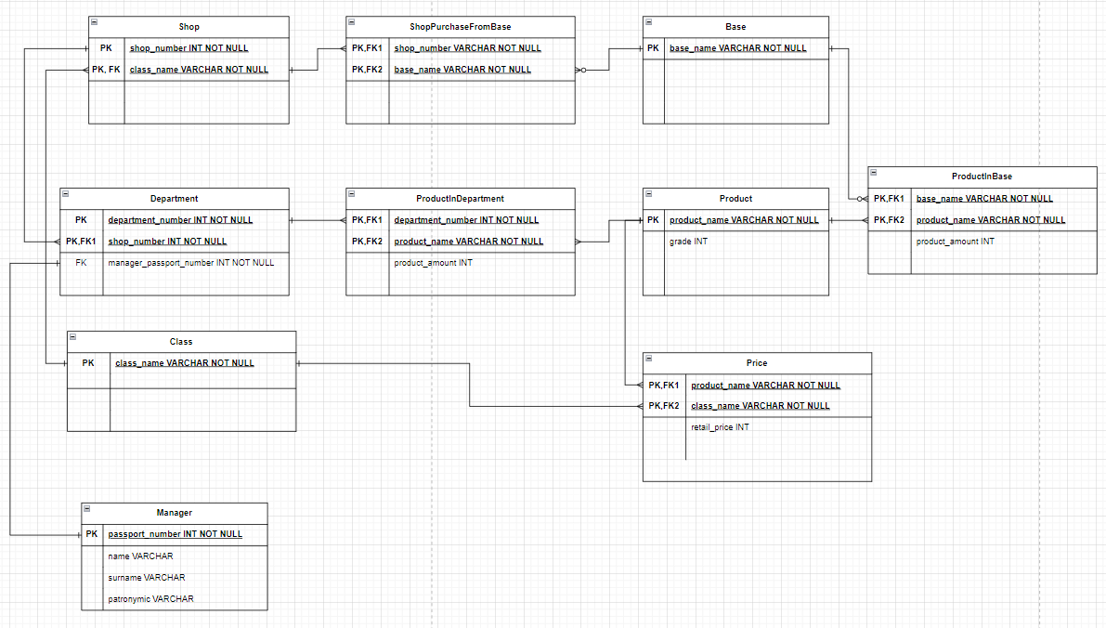
Рисунок 2 – схема базы данных
Опишем находящиеся в структуре таблицы и их содержимое.
Shop – Магазин (номер, имя класса), первичный ключ – номер, первичный и внешний ключ – имя класса.
ShopPurchaseFromBase – Магазин покупает с базы (номер магазина, имя базы), первичный и внешний ключи – номер магазина и имя базы.
Base – База (имя), первичный ключ – имя.
Department – Отдел (номер отдела, номер магазина, номер паспорта заведующего), первичный ключ – номер отдела, первичный и внешний ключ – номер магазина, внешний ключ – номер паспорта заведующего.
ProductInDepartment – Товар в отделе (отдел, имя товара, количество), первичный и внешний ключи – отдел и имя товара.
Product – Товар (имя, сорт), первичный ключ – имя.
ProductInBase – Товар в базе (имя базы, имя товара, количество), первичный и внешний ключи – имя базы и имя товара.
Class – Класс (имя класса), первичный ключ – имя класса.
Price – Цена (имя продукта, имя класса, розничная цена) – первичный и внешний ключи – имя продукта и имя класса.
Manager – Заведующий (номер паспорта, фамилия, имя, отчество), первичный ключ – номер паспорта.
Опишем связи между отношениями. Связи между отношениями раскрыты по правилам генерации отношений из ER-диаграмм, а связи в ER-диаграмме описаны выше.
Покажем, что каждое отношение удовлетворяет условиям НФБК.
Каждое из отношений не избыточно, т.к. для любого из отношений все атрибуты не могут быть получены из других отношений.
Для каждого отношения существует атрибут или несколько атрибутов, которые однозначно определяют остальные атрибуты.
Товар: имя -> сорт
Цена: цена, имя класса -> розничная цена
Отдел: номер отдела, номер магазина -> номер паспорта заведующего
Заведующий: номер паспорта -> фамилия, имя, отчество
Продукт в отделе: отдел, имя продукта -> количество товаров
Продукт в базе: имя базы, имя продукта -> количество товаров
Ссылка на PR указана в Приложении А.

Выводы.
Было исследовано, изучено проектирование ER модели и структуры БД по текстовому описанию предметной области. Реализована ER модель и структура БД согласно заданию.

ПРИЛОЖЕНИЕ А
ССЫЛКА НА PR
https://github.com/moevm/sql-2023-1304/pull/9

